作业说明：

在调试作业的train.py文件时，多次运行划红线语句时，会报错：

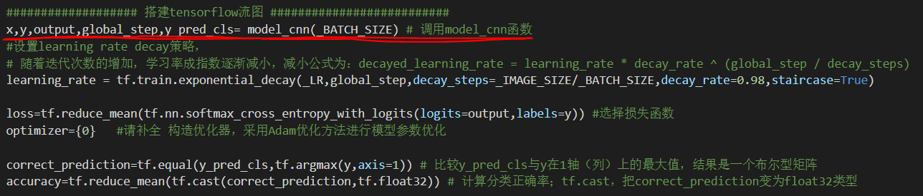

原因是网络已经构建，重新构建会出现问题，可以跳过改语句不运行或者关闭console重开一个新console即可解决问题。